Gráfico 1 – Ingressos na Graduação pelo Vestibular e SiSU 2012-2016
Fonte: Dados da pesquisa.

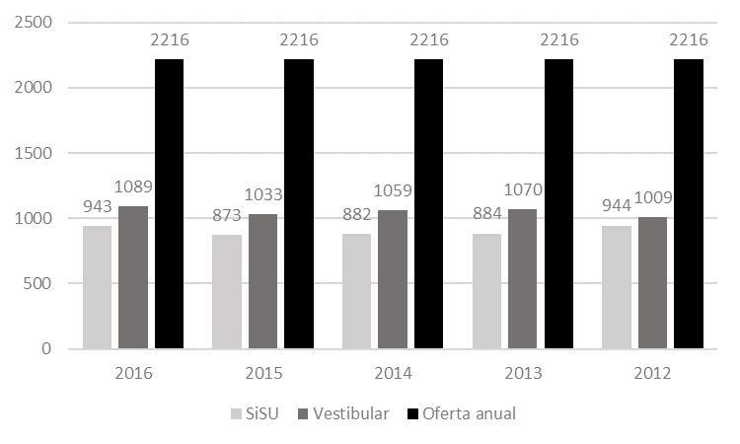
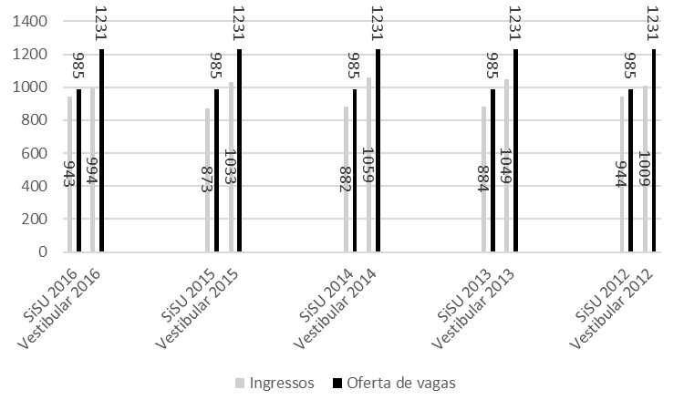
Gráfico 2 – Evolução de matrículas na graduação Vestibular/SiSU 2012-2016
Fonte: Dados da pesquisa.

Gráfico 3 – Ingressantes por estado de origem Vestibular/SiSU 2012-2016
Fonte: Dados da pesquisa.

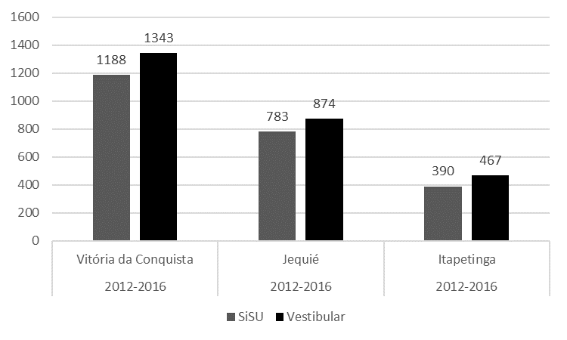
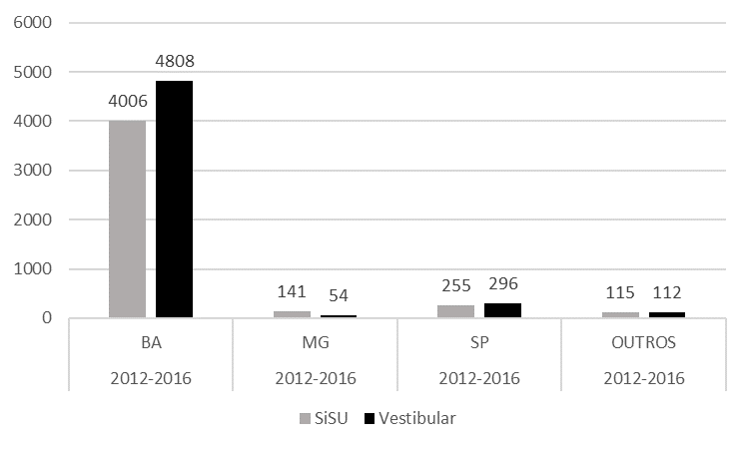

Gráfico 4 – Ingressantes por cidade-sede universitária Vestibular/SiSU 2012-2016
Fonte: Dados da pesquisa.

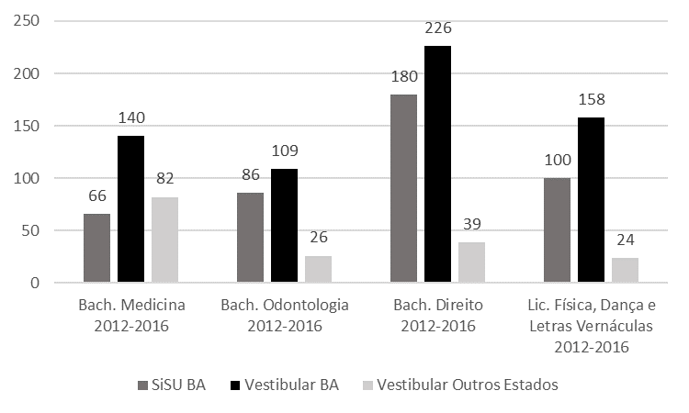

Gráfico 5 – Ingressantes por estado de origem e curso Vestibular/SiSU 2012-2016
Fonte: Dados da pesquisa.

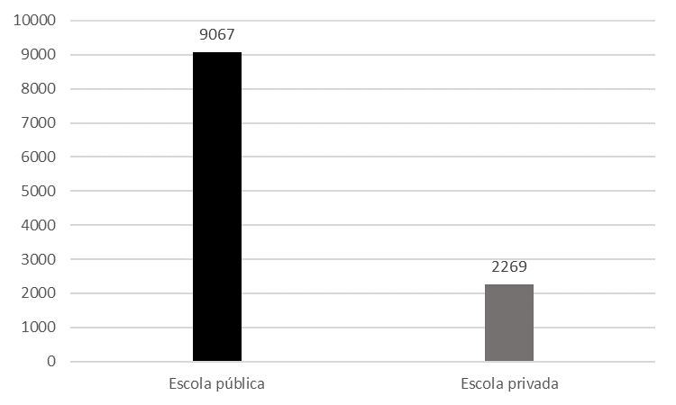

Gráfico 6 – Ingressantes por escola de origem Vestibular/SiSU 2012 – 2016
Fonte: Dados da pesquisa.

